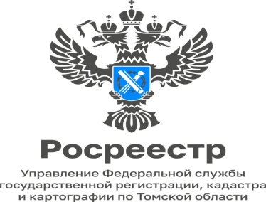

В Томской области доступен сервис «Земля для стройки» по поиску и покупке земли под строительство жилья

Управление Росреестра по Томской области продолжает информировать о работе проекта «Земля для стройки».

«Земля для стройки» – единый информационный ресурс по поиску и покупке земельных участков и территорий, созданный Росреестром на базе Публичной кадастровой карты (далее – ПКК). Ресурс призван помочь гражданам, инвесторам и застройщикам, и в более эффективном управлении землей и недвижимостью. С помощью сервиса можно не только найти интересующий гражданина участок, но и заполнить форму обращения и отправить его в уполномоченный орган.

«Росреестром создана технология по отображению планируемых к вовлечению в оборот и предоставлению гражданам и предпринимателям земель на ПКК. Воспользоваться им можно из любого региона удаленно в удобное время» – отмечает руководитель Управления Росреестра по Томской области Елена Золоткова.

Сервис «Земля для стройки» расположен на официальном сайте Росреестра (rosreestr.gov.ru). Переход на ПКК доступен сразу с главной страницы сайта. Прямой адрес ПКК: https://pkk.rosreestr.ru.

В правом углу экрана в меню «Слои» нужно выбрать пункт «Земля для стройки». В таком случае карта отобразит земельные участки на всей территории РФ. Можно приблизить нужный регион и выбрать участок «на местности». Удобство выбора заключается в том, что на ПКК можно сразу посмотреть расположение земли относительно других земельных участков, а также водных объектов. Также можно осуществить поиск сразу же по интересующему региону. Для этого в верхнем углу слева, в строке поиска, выбираем «Земля для стройки» и пишем номер региона следующим образом: 70:*. В результатах отобразятся все доступные участки, а на самой карте они будут отмечены синими кружками. С помощью этих отметок можно быстро перейти к интересующему участку. При переходе в карточку объекта отобразится подробная информация об участке: площадь, адрес объекта, категория земель, кадастровая стоимость и прочее. Из карточки земельного участка можно сразу же направить заявку о своей заинтересованности в уполномоченный орган, нажав на кнопку «Подать обращение» в информационном окне объекта.

В целях проведения анализа эффективности использования земельных участков, в том числе находящихся в федеральной собственности, для определения возможности вовлечения их в оборот в целях жилищного строительства действует оперативный штаб, созданный при Управлении Росреестра по Томской области.

По данным оперативного штаба в январе 2024 года на ПКК размещены сведения о 65 земельных участках, имеющих потенциал вовлечения в оборот в целях жилищного строительства.

Кроме того, с начала действия сервиса «Земля для стройки» по состоянию на 1 января 2024 года в Томской области выявлено 294 земельных участка общей площадью 1141,56 га, из них:

- 147 земельных участков общей площадью 773,14 га, которые могут быть вовлечены в оборот в целях жилищного строительства;

- 147 земельных участков общей площадью 368,41 га, которые уже вовлечены в оборот в целях жилищного строительства.

В настоящее время сервис помогает инвесторам, застройщикам планировать свою деятельность, развивать жилищное строительство, повышать комфортность проживания людей на территории Томской области.

Оксана Бобкова начальник отдела
землеустройства и мониторинга земель,
кадастровой оценки недвижимости,
геодезии и

